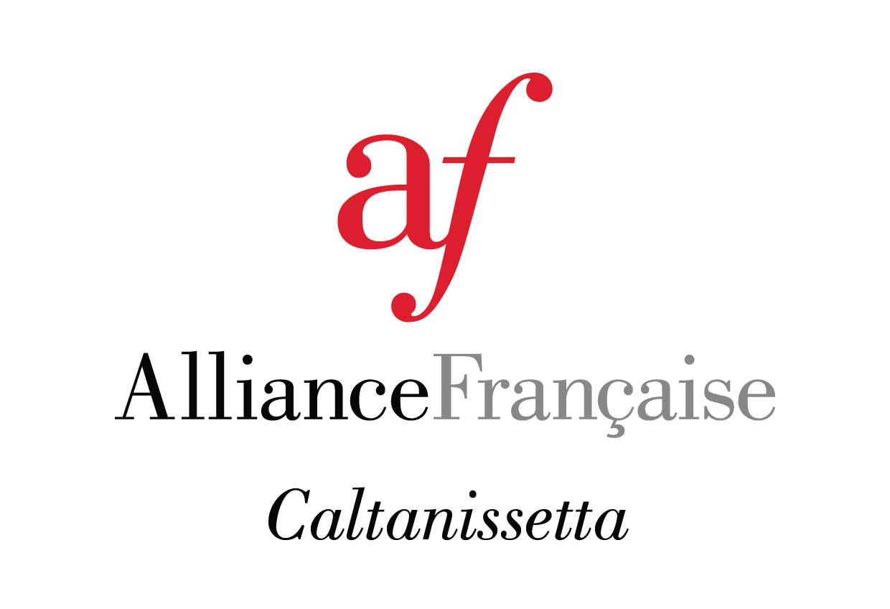
Alla cortese attenzione del Dirigente Scolastico
del Liceo Classico,Linguistico e Coreutico
“Ruggero Settimo”
Caltanissetta

Oggetto: Inoltro all'URS Sicilia, alle USP Sicilia,a tutte le Scuole Secondarie di I e II Grado,alle Scuole Paritarie di Primo e Secondo Grado della circolare Formazione “JPF 2020/2021-
Sicilia “e del Programma JPF.

Come presidente dell'Alliance Française di Caltanissetta, ho avuto l'incarico da parte del Presidente della Federazione delle Alliances Françaises d'Italie di occuparmi dell'invio della circolare relativa la Formazione Gratuita per gli Insegnanti di Lingua Francese (AD05 FRANCESE) per l'a.s. 2020-2021, per la regione Sicilia.
Mi permetto di appoggiarmi alla Dirigenza del Liceo “R.Settimo” per inviare agli Uffici competenti la circolare della Formazione JPF 2020-2021, che avrà luogo il 2 dicembre 2020 dalle ore 8:30 alle 13:30,in modalità Webinaire per tutte le province siciliane.
Gli Insegnanti di Lingua Francese si iscriveranno sulla piattaforma Sofia seguendo le indicazioni della circolare.
Ricordo che la Federazione delle Alliances Françaises d'Italia è soggetto qualificato e riconosciuto per la Formazione del personale della Scuola.
Sperando nella sua cortese collaborazione, resto a disposizione per ulteriori ed eventuali chiarimenti.
Ringraziandola vivamente, porgo cordiali saluti.

Clelia Morreale
Caltanissetta,21-10-2020 Presidente AF Caltanissetta

Alliance Française-Via Poggio S.Elia n.1, 93100 Caltanissetta; e-mail:alliancefrancaise_cl@libero.it; tel.e fax: 0934 552478; cell. 340 4211 60

